工程经济学2025秋课程大作业

项目背景
宁波怡丰汇商业项目位于浙江省宁波市江北区新三江口板块。这一片区是近年来宁波崛起的高端居住板块，周边聚集了凯德、九龙仓、远洋、华润等大型地产开发商的住宅社区，居住人口密集，消费能力较强。据统计，3公里范围内约有5.9万个家庭、15万人口，为商业物业提供了充足的潜在客群。
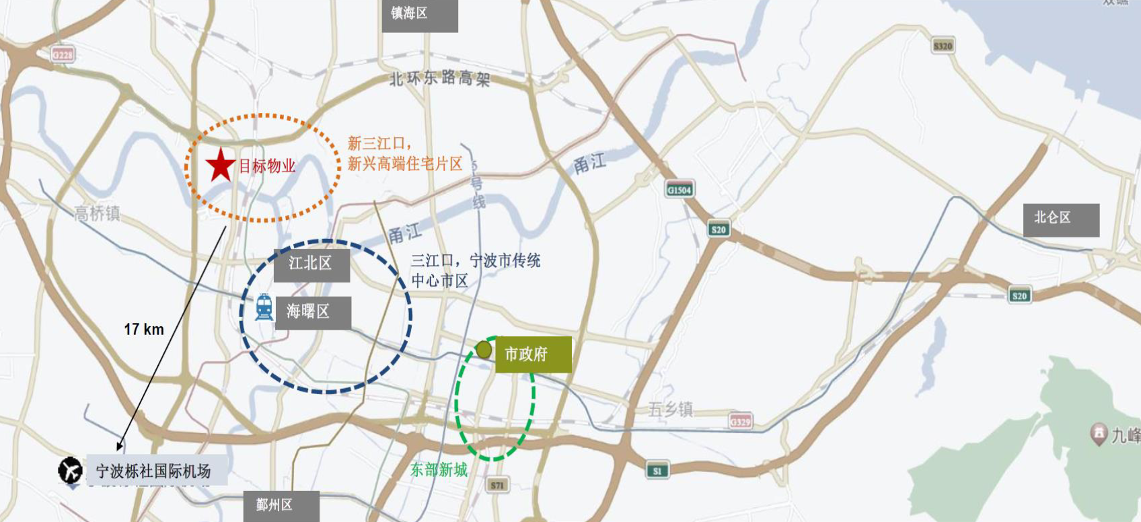
项目所在位置交通便利，临近江北大道，未来将有地铁8号线（预计2026年开通，距离仅800米）和地铁4号线（约1.2公里）支撑交通和客流。这些条件为该商业物业的长期发展提供了良好基础。
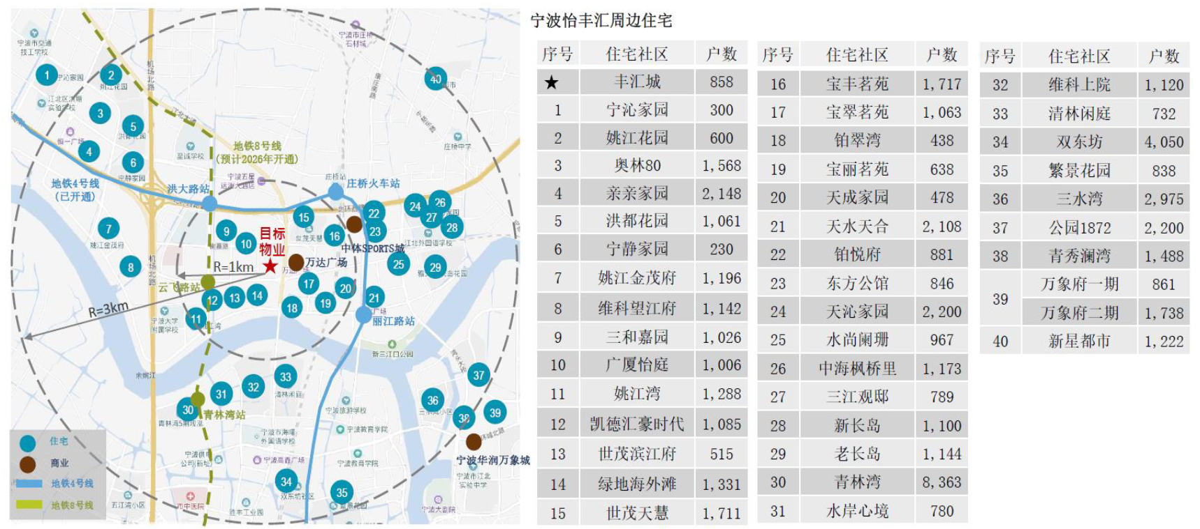
怡丰汇项目由丰树集团开发，于2021年11月开业，定位为社区型购物中心。该项目最初包括住宅、医疗和商业部分，其中住宅和部分商铺已出售，高端医疗部分已在2023年整体出售给爱尔眼科。此次交易标的为一座产权面积77,008平方米的购物中心。
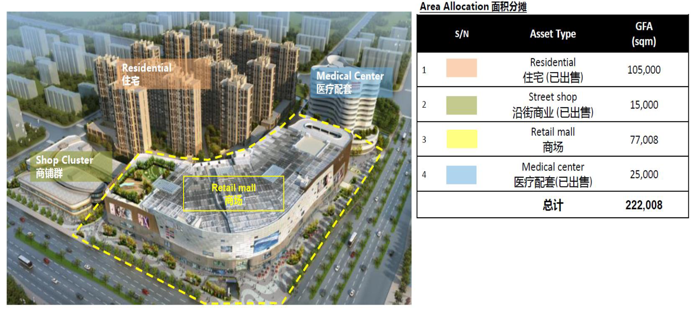

资产情况与现状
怡丰汇购物中心总建筑面积约107,000平方米，产权面积77,008平方米，共分为地上六层与地下两层。商场配备1,005个停车位，土地性质为批发零售用地，使用年限至2054年。
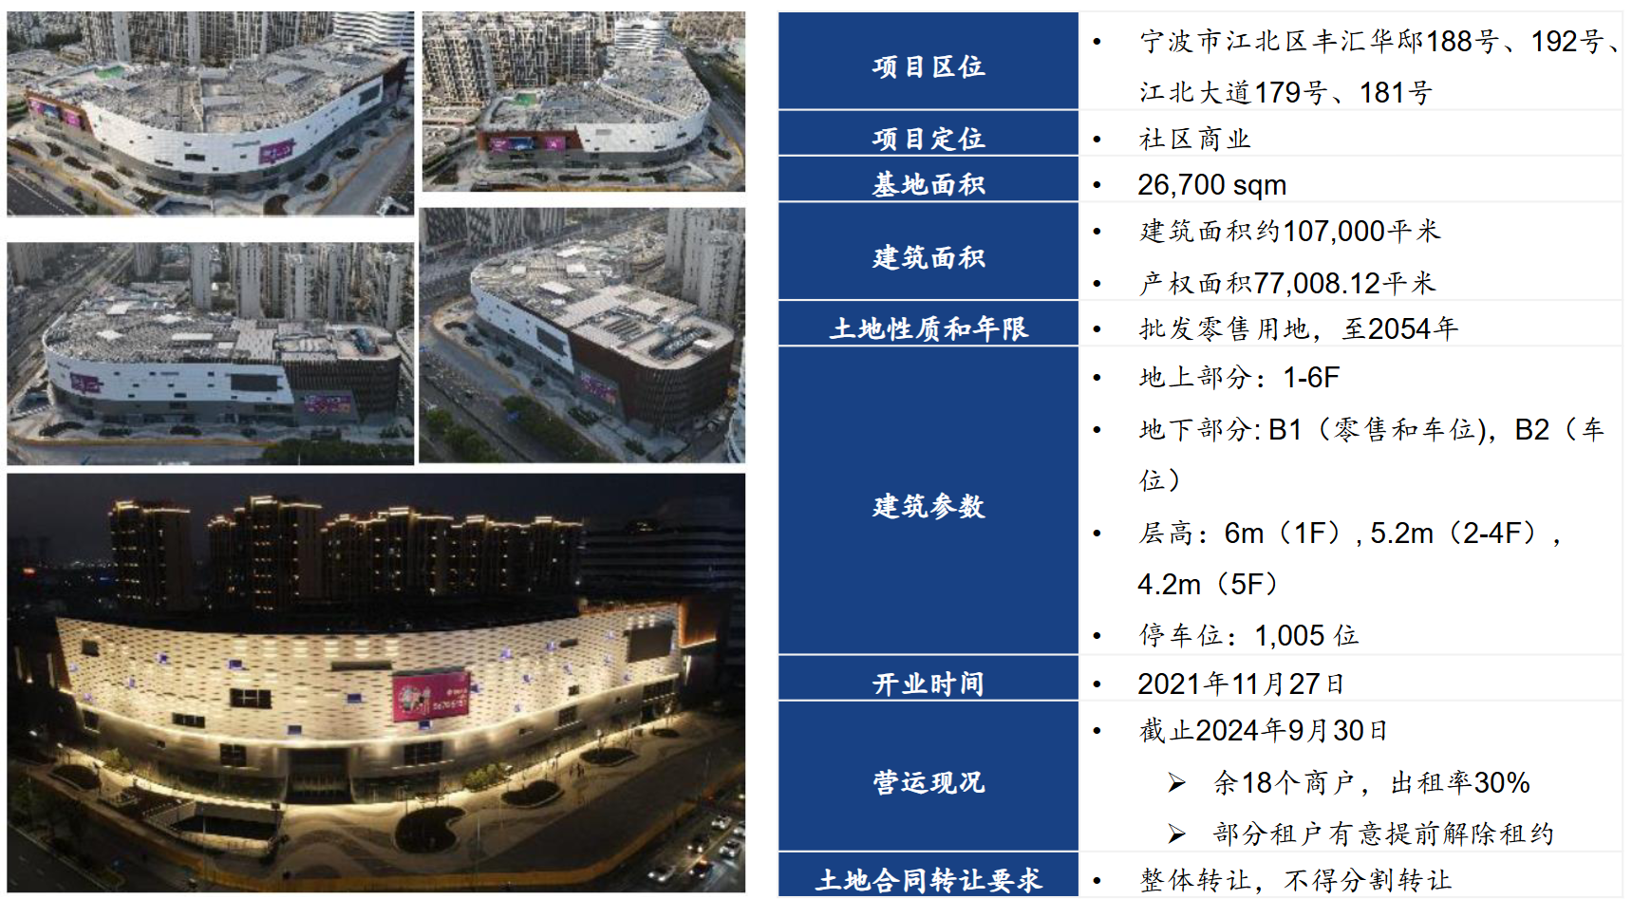
截至2024年9月，商场的出租率仅为30%，仅有18家商户在租，年租金收入约400万元。由于商场目前基本处于半停业状态，且丰树集团正在对现有商户逐步清租，因此现有租户的租金水平远低于市场价，商场潜力尚未得到充分释放，现商场年租金总额约400万元，待资产交易完成后，需由专业商管团队进行重新规划及招商，预计可大幅提升商场收入水平。项目计划于2026年1月1日完成收购，并在经过初步调整和招商后，于2026年4月1日正式重新开业。持有期预计至2029年12月31日退出，投资周期为约4年。

投资逻辑与定价要点
从投资人的角度来看，怡丰汇项目存在明显的挑战：目前商场现金流不足，短期内难以支撑高回报，招商及改造需要额外投入。但也蕴含潜在机遇：项目区位优势明显，未来地铁通车将进一步带动人流。并且周边居住区人口密度高，具备较强的消费潜力。除此之外，与区域内可比项目相比，目前的出租率与租金均处于低位，提升空间巨大。在此背景下，需基于年度口径的现金流测算，并以12%的MARR为基准，合理评估项目的收购价格。

财务分析与关键问题
在投资分析中，核心是建立现金流模型、在预期的投资回报率下估计合理的收购价格（收购对价）。进一步通过敏感性分析和战略判断对项目进行投资可行性的综合评估。请你站在投资委员会成员的角度，按照以下四个步骤进行分析：

Step 1：建立现金流模型
本阶段的目标是基于Excel文件中提供的基础假设数据，系统理解项目的现金流结构。首先，根据项目时间线划分现金流阶段，以2026年1月1日为期初（Period 0），2026年为项目改造期，2027-2029年为项目平稳期，构建现金流模型（不考虑折旧），计算各年度的现金流：
- 投资成本。2026年初一次性支付收购对价，交易契税（收购对价×契税税率），其他交易相关费用以及商场开业成本；
- 租金收入。项目将于2026年4月1日开业，且首年设有3个月免租期，即2026年仅收取6个月租金；2027年起，项目进入稳定运营阶段，租金按照全年收取，且依照出租率和租金增长率逐年调整；
- 停车费收入。所有楼层的产权车位与无产权车位实行统一运营管理，全部计入停车收费经营收益，收入按照每年商场实际运营的天数计算；
- 物业费收入。按实际出租面积计取。处于免租期时，租金免收，但物业费仍照常收取；
- 运营成本。因首年运营时间仅有9个月，运营成本（人事、市场推广、维保维修、物业管理、能耗、行政）依照建筑面积，按全年的实际运营时间折算。2027年起，项目进入稳定运营阶段，费用按照全年计算，且依据费用增长率逐年调整；
- 退出价值：假设2029年12月31日后项目可持续产生稳定现金流，采用永续年金模型（i=8%）计算退出价值；
- 税收成本：依据每年营业利润需要缴纳的企业所得税，统一按25%的固定税率计算，退出价值不计税。
在现金流测算过程中，应重点分析以下问题：现金流是否能逐季度改善？改造期与稳定期的现金流差异有多大？

Step 2：收购价格估算
在构建现金流模型后，你需要在MARR为12%的基准，给出对该项目的收购价格建议。

Step 3：敏感性分析
由于商业地产存在高度不确定性，因此你需要检验关键变量变化对结果的影响。请在Excel中调整租赁相关假设数据，比较结果的差异。比如在不同的出租率，租金增长率的估计下，重新计算现金流和合理的收购价格，观察结果随租赁相关参数的变化程度。

Step 4：开放性思考
以上财务分析无法覆盖所有现实风险，你需要跳出财务模型，从战略与运营层面判断项目可行性。请结合提供的该商场历史租户结构及租金表思考以下问题：
- 除了财务因素，你认为项目还面临哪些潜在风险？比如影院、健身等主力店虽然租金贡献大，但高度依赖客流，若运营不及预期，可能存在租金拖欠的风险。
- 如果由你负责商场运营与招商，你会优先选择哪些业态或主力租户来提升商场吸引力？你的策略如何帮助项目实现更稳定的现金流？
